附件 1：

山东艺术学院-维普论文检测系统使用说明（角色：院系管理员）

- 选择【学院入口】,进行登录

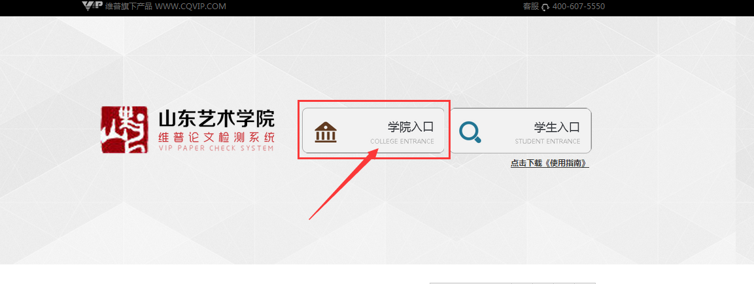

2、登陆后，选择论文检测--论文提交功能

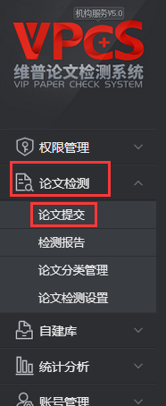
（1）上传分类--根据学校要求可选可不选
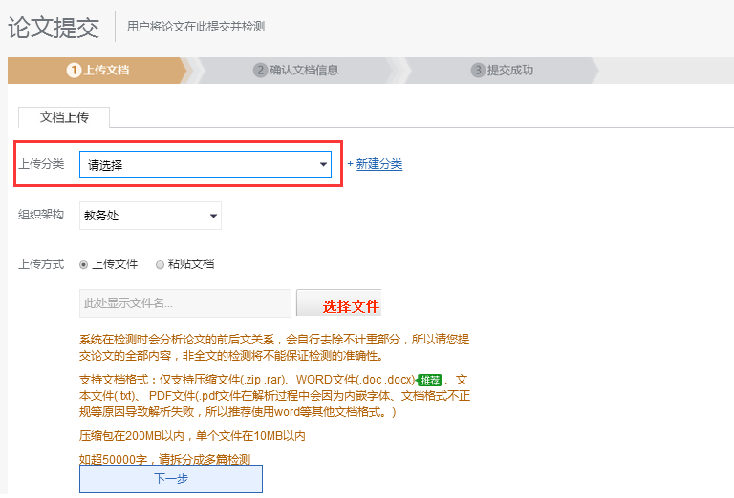

（2）组织架构--选填，根据学校要求选择所在的专业。建议选择，便于检测结果归类。
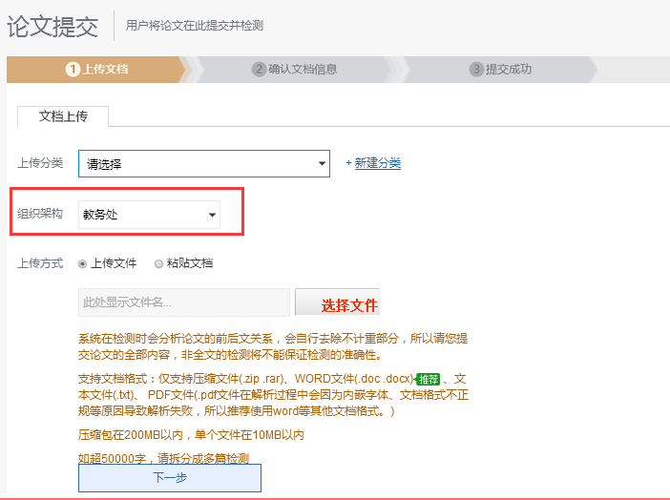

（3）上传论文--可选择直接上传压缩包文件（压缩包在200MB以内，支持文件格式为WinRAR 压缩文件 (.rar)）
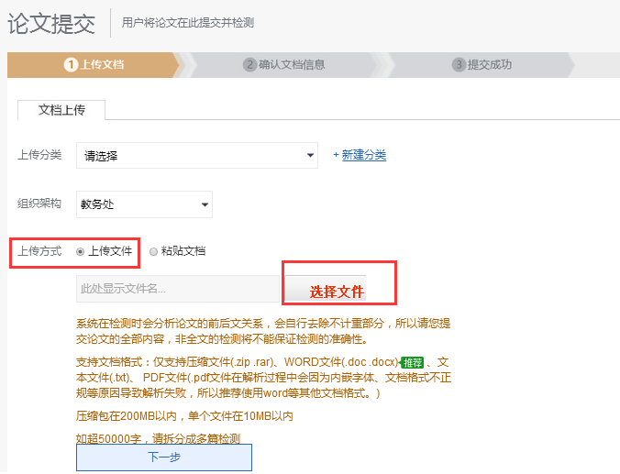

（4）确认文档信息-确认信息正确后，点击确认提交
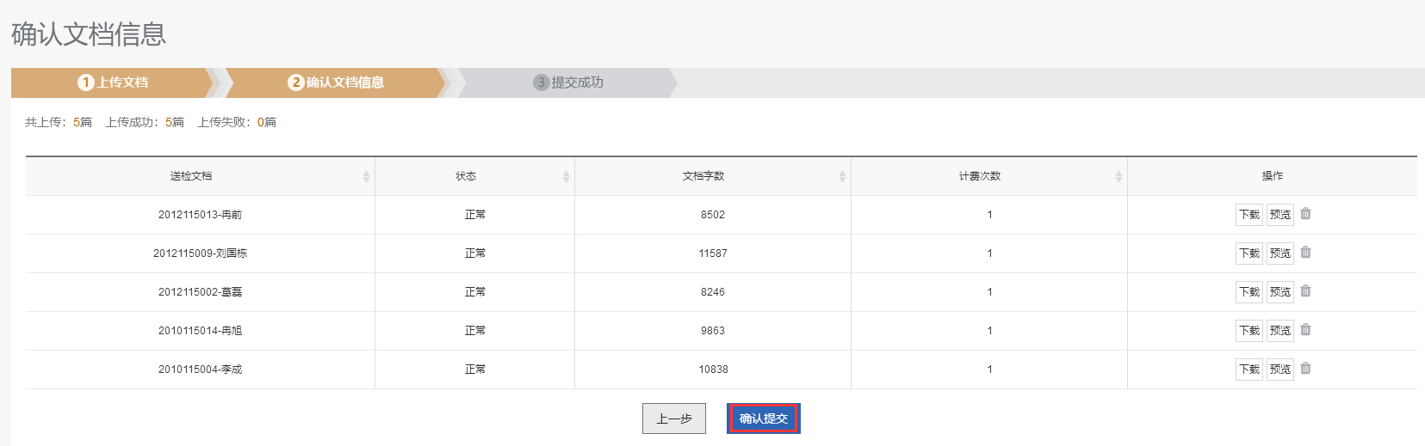

（5）检测范围-确认检测范围的比对数据库，点击确认提交
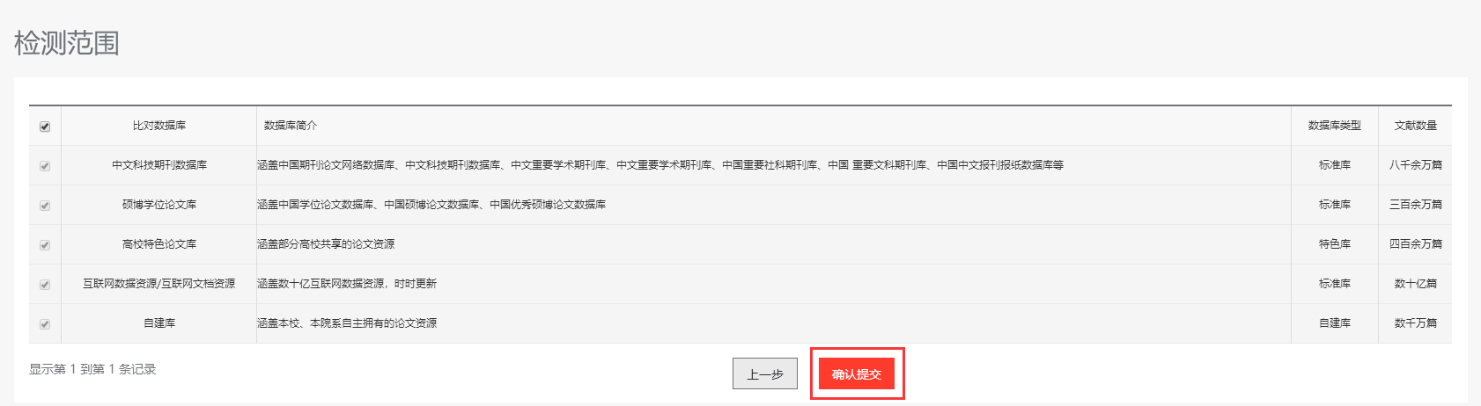

（6）论文提交-选择立即检测，等待检测结果即可
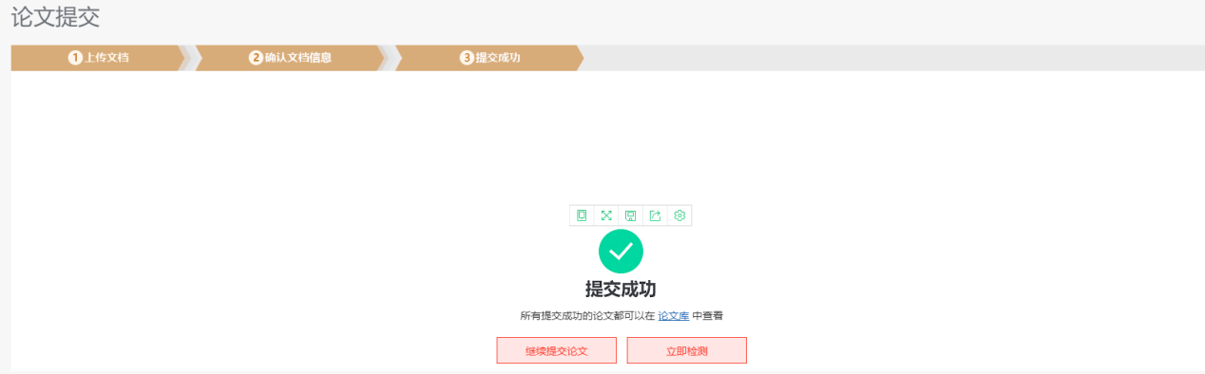

4、论文情况统计分析功能
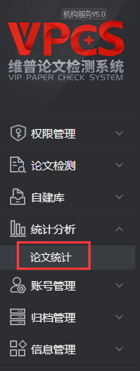
（1）论文提交统计--针对提交情况进行统计，可选择要统计的角色（如老师、学生），可选择范围大小（如：专业、班级），选择完毕后可根据情况选择生成表单或柱状图。
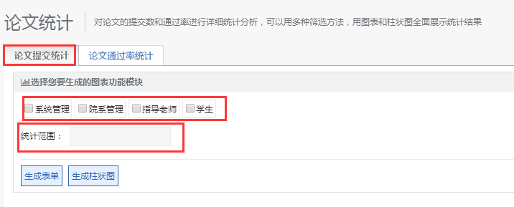

（2）论文通过率统计--针对通过情况进行统计，可选择要统计的角色（如老师、学生），可选择范围大小（如：专业、班级），选择完毕后可根据情况选择生成表单或柱状图。
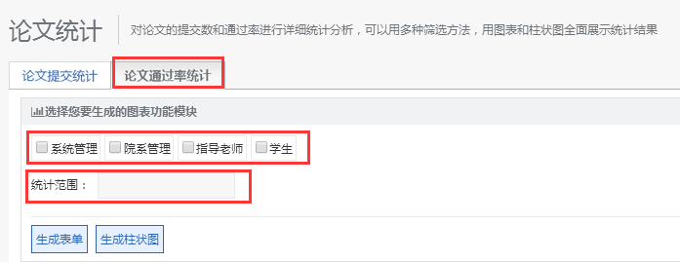

附件 2：
山东交通学院-维普论文检测系统使用说明（学生）

- 选择【学生入口】

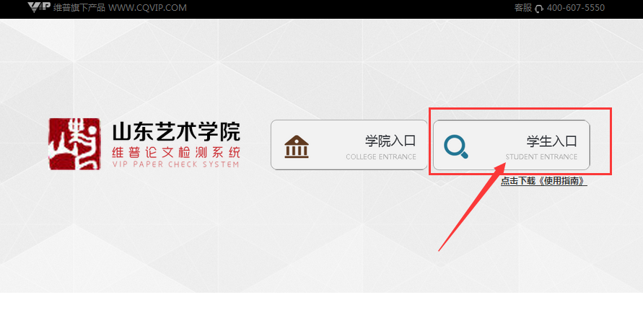

- 点击注册按钮进行注册

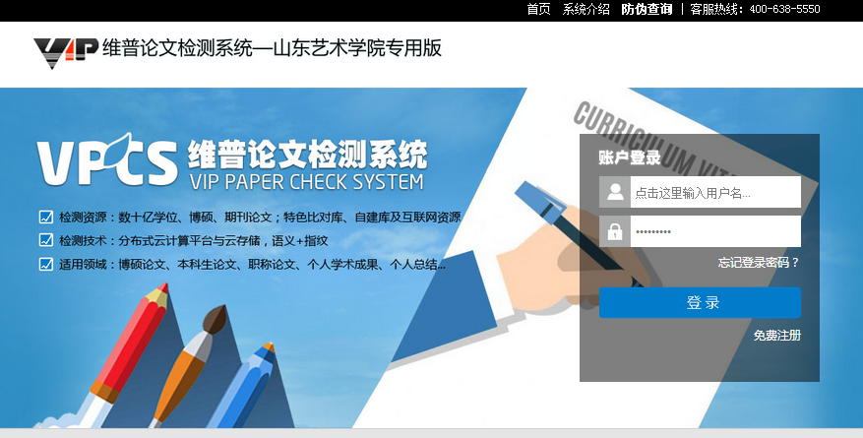

*注：会员名必须是邮箱形式，一旦注册成功则不可修改。
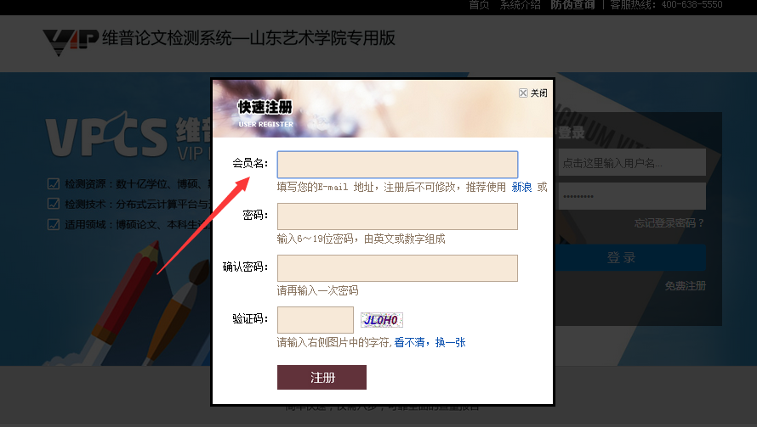

- 选择需要的版本
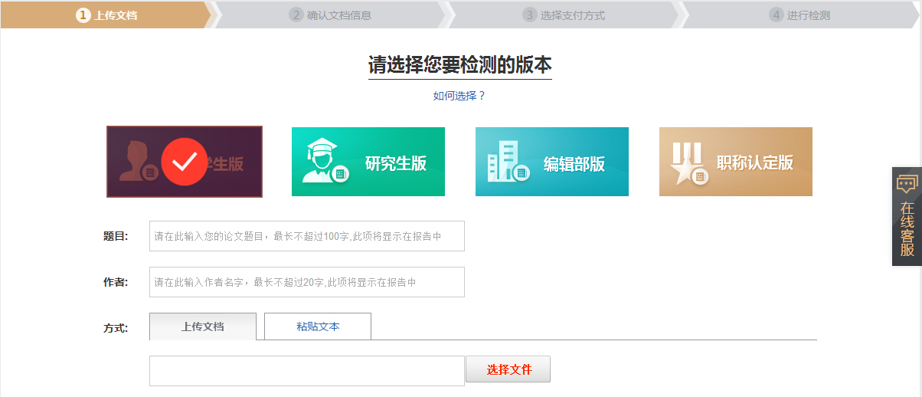

*【如何选择】
大学生版、研究生版、编辑部版、职称版，本科生一般选择大学生版

- 提交文档
*注：
- 送检文档格式可为.doc/.docx/.txt/.pdf文件【推荐.doc/.docx/.txt格式】；
- 粘贴文本字数限制大于500字，小于10000字；
- 论文题目和作者姓名选填，但建议填写完整，这两部分内容将在报告中呈现。
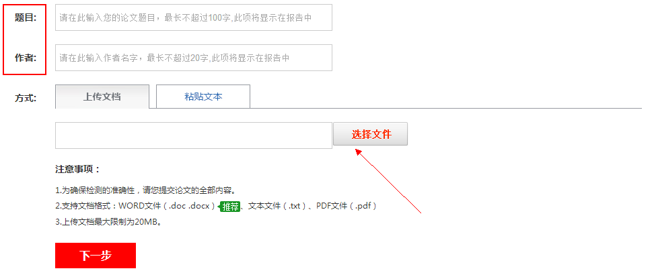

5、构建自建库
个人自建资源库，是用户上传自主拥有的论文资源，在检测论文时可选择是否同时将个人自建资源库中的资源纳入检测范围中进行比对。
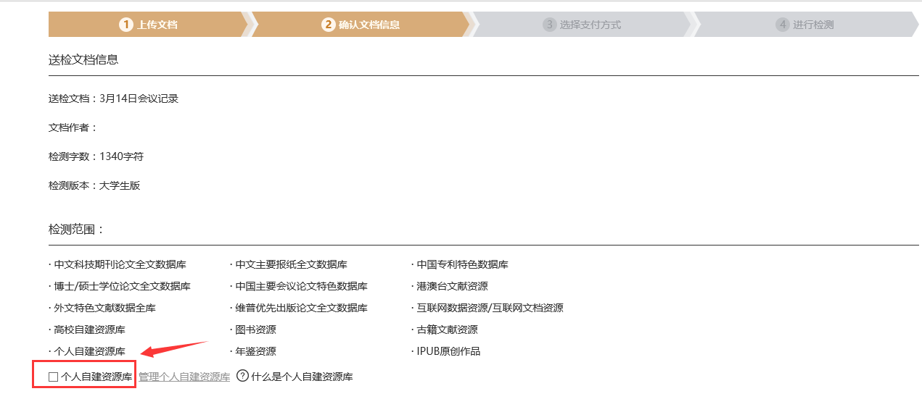

6、确认文档信息
*注： 确认提交文档的信息是否正确，确认后点击“提交订单”
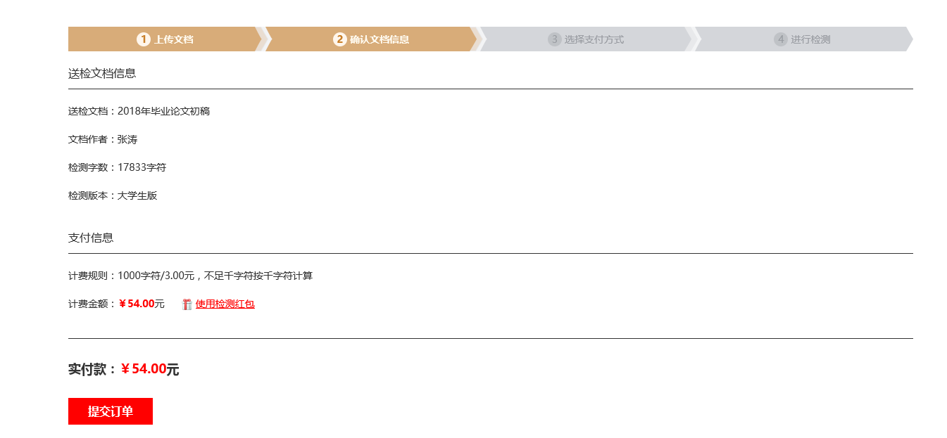

7、支付与付费
*注：我们提供四种支付方式：会员支付、微信支付、支付宝支付、天猫支付，支付成功后，将自动进入检测。
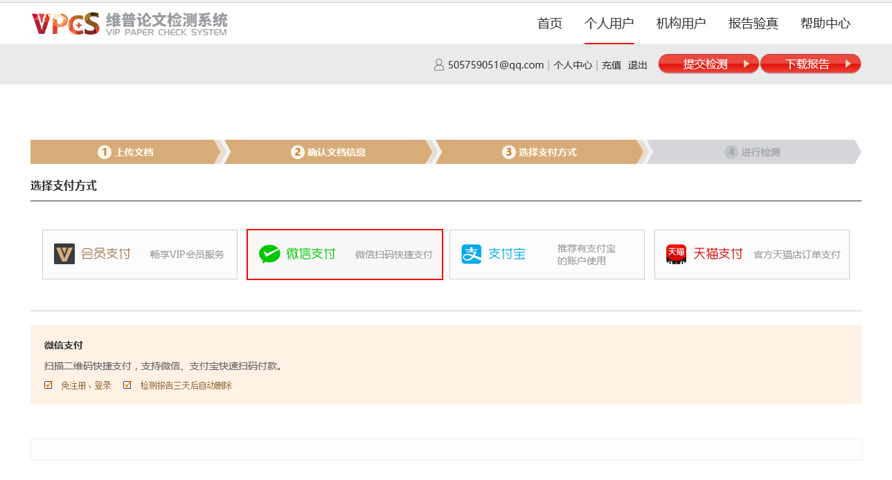

8、获取检测报告
用户可在检测完成页面查看或下载检测报告，也可点击页面右上方“下载报告”按钮，通过输入订单号获取报告。

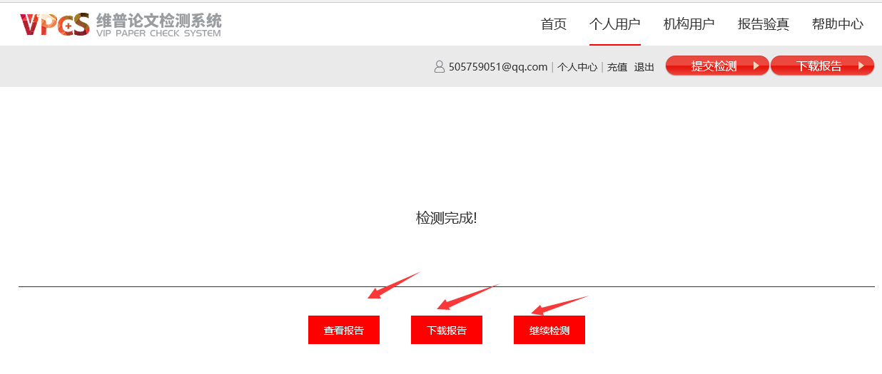

* 报告下载：
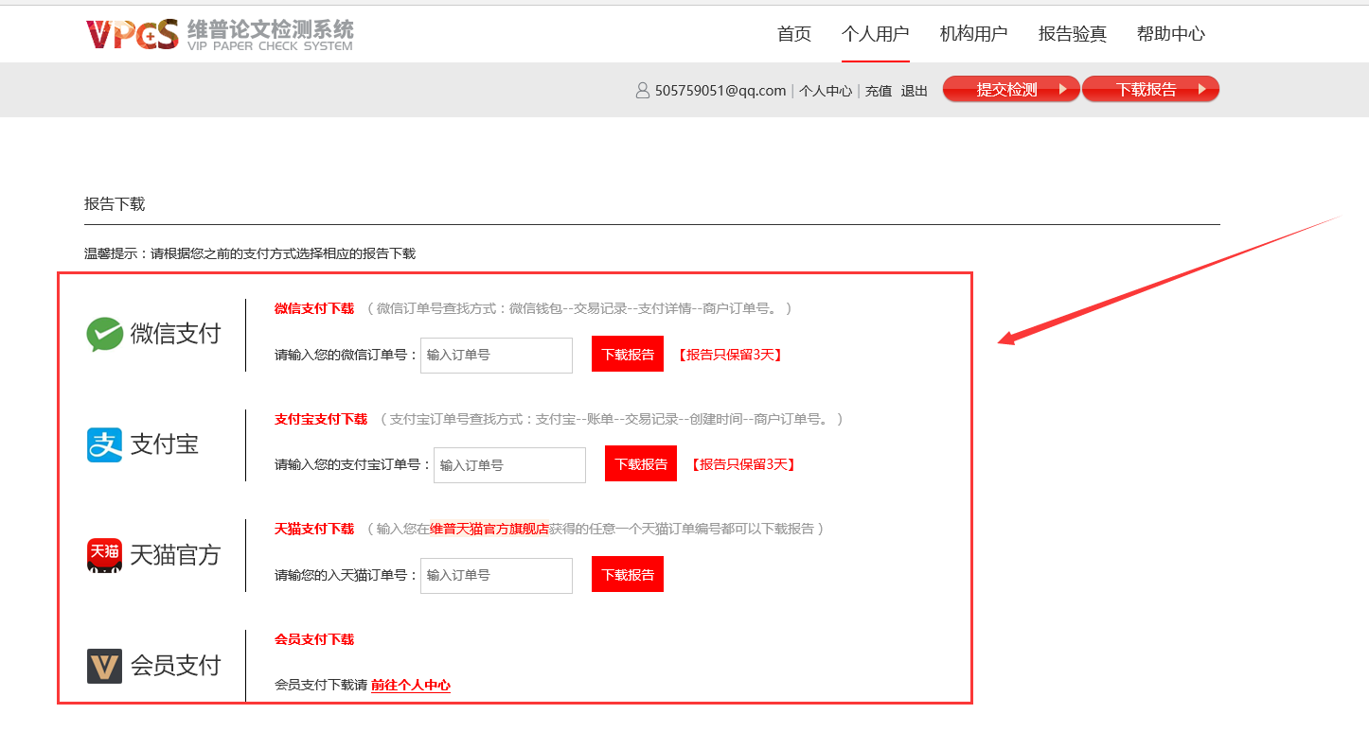
* 会员也可通过个人中心查看和下载检测报告：
